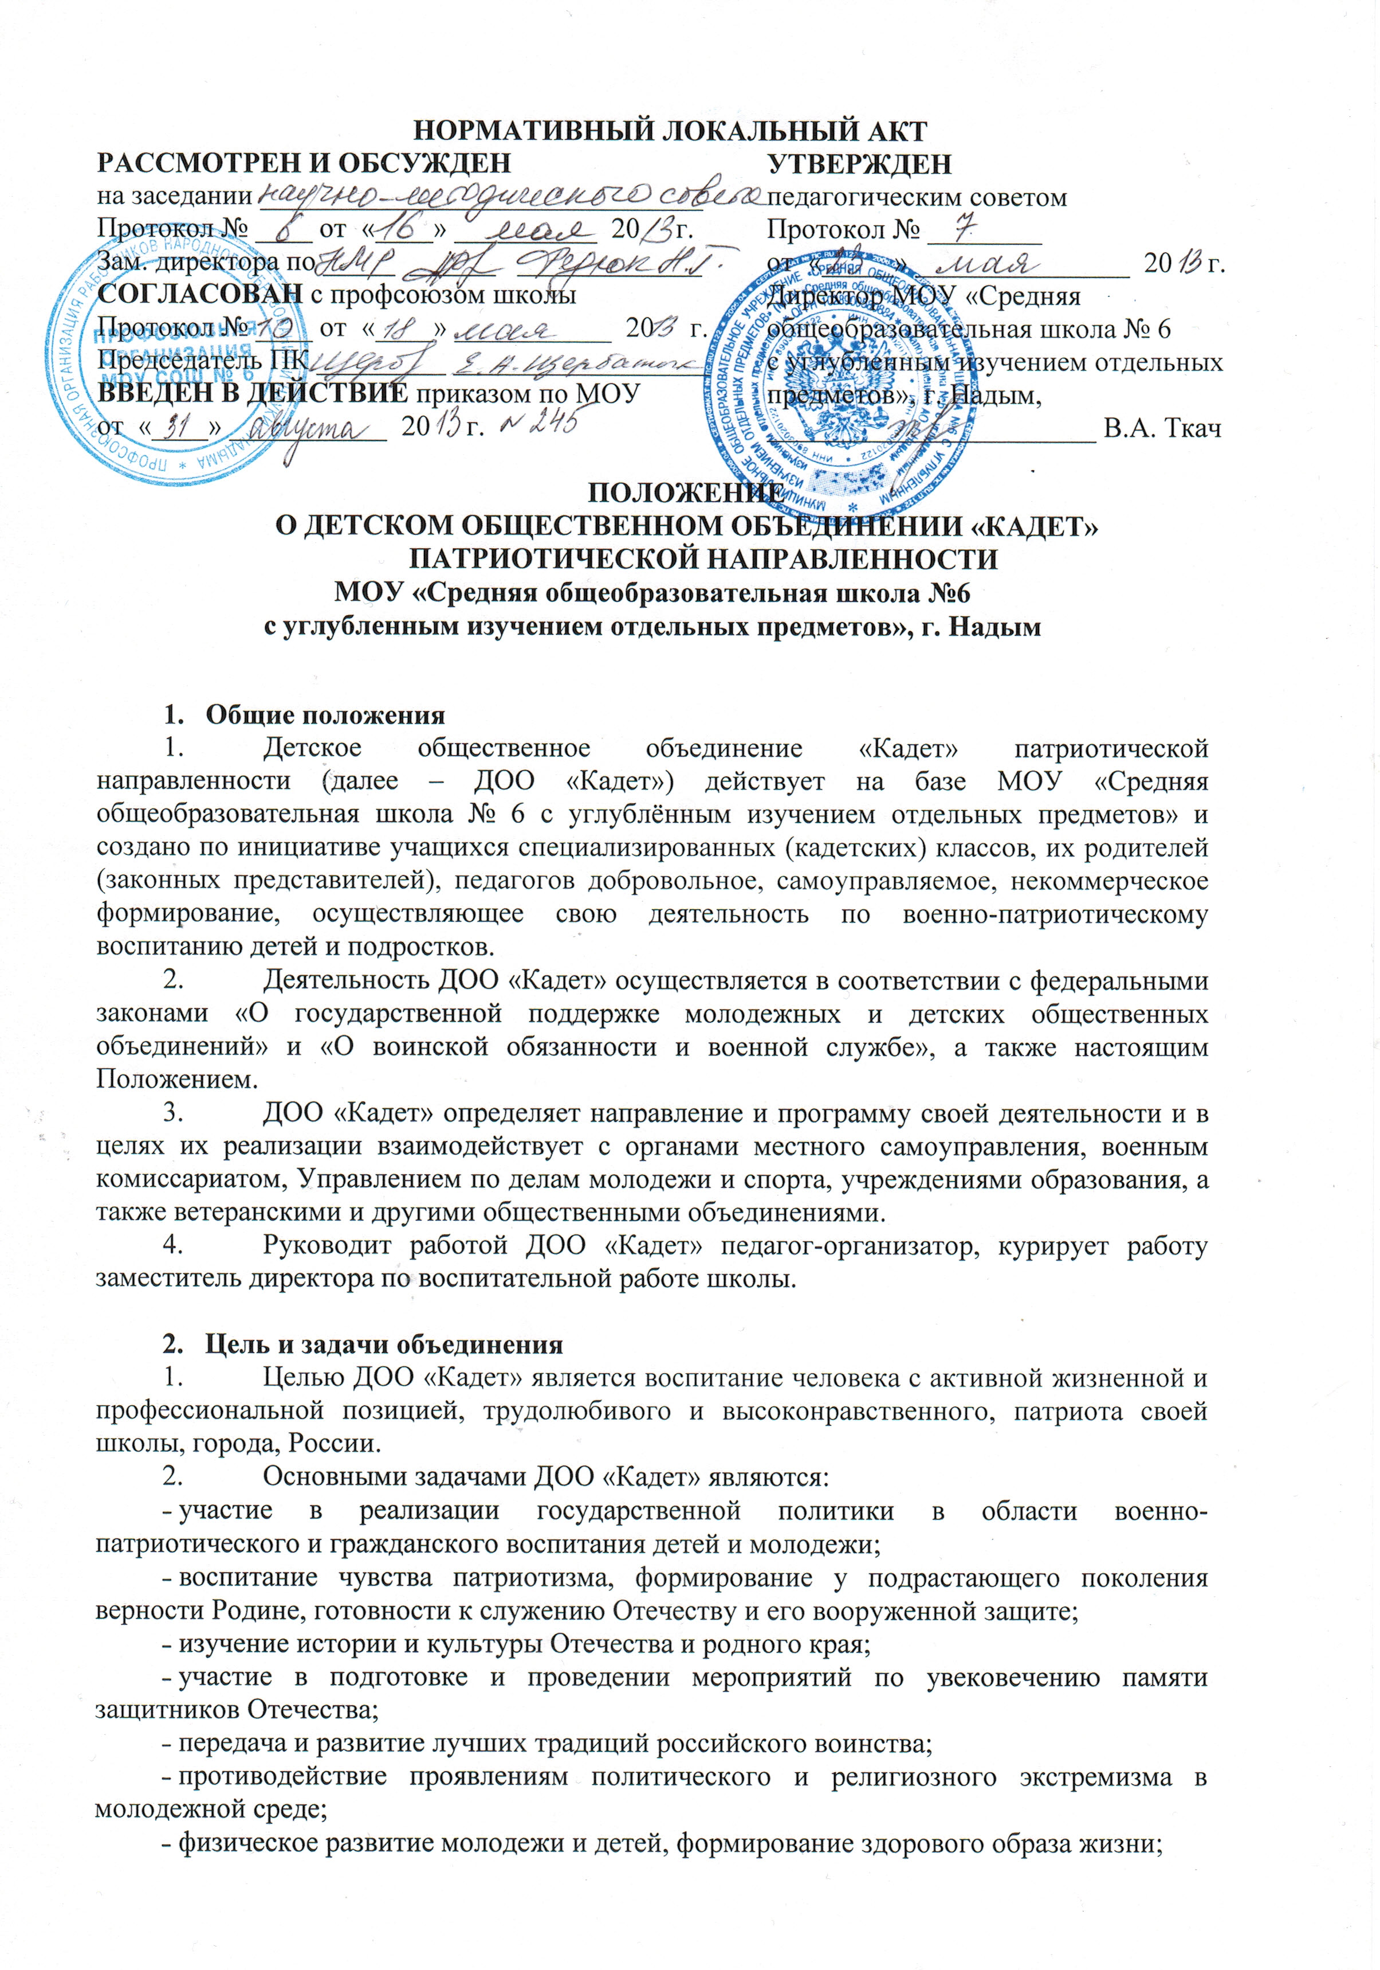
- участие в подготовке граждан к военной службе.

- Основные направления и формы деятельности объединения
Основными направлениями и формами деятельности ДОО «Кадет» являются:
- организация работы по техническим и военно-прикладным видам спорта;
- проведение военно-спортивных соревнований, игр, походов, экскурсий, показательных выступлений, смотров знаний и достижений;
- поисковая работа по увековечению памяти защитников Отечества, участие в проведении поисковых экспедиций, установлении имен погибших, запись воспоминаний очевидцев памятных событий военной истории Отечества;
- участие в сооружении и уходе за памятниками воинской славы;
- оказание помощи ветеранам военной службы и правоохранительных органов, семьям погибших при исполнении обязанностей военной службы;
- проведение мероприятий, связанных с памятными (победными) днями России, событиями военной истории родного края, воинской славы России, боевыми традициями армии и флота;
- межсетевое взаимодействие со структурными подразделениями Департамента образования Администрации муниципального образования Надымский район, институтом социального партнерства;
- участие в работе военно-спортивных и оздоровительных лагерей для обучающихся специализированных (кадетских) классов.

- Структура самоуправления объединения
  - Основой детского объединения является разновозрастный коллектив, который включает в себя обучающихся 5-11 специализированных (кадетских) классов.
  - Высшим органом детского объединения является общее собрание членов детского объединения, которое собирается не реже 2 раз в год.
  - На собрании принимаются Положение о деятельности детского общественного объединения, программы и проекты деятельности, вносятся необходимые изменения и дополнения, определяются основные направления деятельности детского объединения.
  - ДОО «Кадет» состоит из Совета командиров и Центров объединения.
- Совета командиров:
- состоит из представителей центров – командиров;
- осуществляет и организует руководство поисковой, исследовательской, спортивной и творческой работой членов объединения, оказывает консультативную помощь в подготовке КТД;
- представляет лучшие творческие работы на школьные, внешкольные конкурсы, слеты, конференции, что способствует активизации деятельности членов объединения и оптимальной включенности в жизнедеятельность школы, города, района, воспитанию готовности быть полезным Родине.
Руководит работой Совета командиров старший кадет.
- Центров объединения
Объединение состоит из центров: юный пожарный; юный инспектор движения; юный музыкант; юный радист; юный авиатор, которые создаются по инициативе обучающихся специализированных (кадетских) классов, их родителей (законных представителей).
Центры участвуют:
- в сборе материалов и оформлении новых школьных экспозиций Музейной комнаты истории военного костюма и Зала Боевой славы и государственной символики;
- в формировании толерантного сознания, чувства гордости и патриотизма у детско-родительского электората через пропаганду общепринятых духовных ценностей, историй жизни Почетных граждан Муниципального образования Надымский район и г. Надым;
- в разработке общешкольных КТД;
- участвуют в конкурсах, слетах, конференциях, соревнованиях.
Руководит работой центра командир, который выбирается на заседании центра.

- Права и обязанности членов объединения
5.1. Членами объединения могут быть обучающиеся специализированных (кадетских) классов на добровольной основе.
5.2. Члены имеют право:
- учиться, работать, получать дополнительное образование;
- обращаться за консультацией и получать ответы и помощь от преподавателей, инструкторов школы, внешкольных учреждений, музеев, социальных партнёров и других специалистов;
- решать вопрос о добровольном вступлении и выходе из объединения;
- свободно выражать свое мнение по любому вопросу;
- участвовать в выборах органов самоуправления и быть избранным в любой из них;
- право на защиту со стороны детского объединения;
- участвовать в планировании деятельности объединения и выполнении принятого плана;
- входить в состав других организации, объединений, движений;
- за активную работу и достигнутые творческие успехи члены могут быть представлены и награждены грамотами, дипломами, благодарственными письмами, призами, премиями для пополнения «Портфолио».
- получать на свою творческую, исследовательскую работу рецензию и оценку, которая может учитываться и рассматриваться в качестве рекомендации при аттестации обучающихся.
  - Члены объединения обязаны:
- участвовать в конкурсах, слетах, фестивалях, экскурсиях, играх, смотрах знаний, акциях;
- пропагандировать формы работы объединения, распространять полученные знания и навыки;
- защищать интересы центров, школы на районных, окружных, всероссийских конкурсах, конференциях, слетах;
- действовать и руководствоваться настоящим Положением;
- своим поведением, внешним видом, отношением к порученному делу и его выполнению формировать позитивный имидж кадета и ученика школы.

- Символы и атрибуты объединения
  - ДОО «Кадет» имеет свою символику и атрибутику, свои законы, девиз.
  - Детская общественная организация имеет свою торжественную песню.

- Основные законы ДОО «Кадет»
Закон правды: запомни, правда нужна не только тебе, но и окружающим тебя людям! Будь правдив!
Закон добра: будь добр к ближнему, и добро вернется к тебе.
Закон уважения: хочешь, чтобы тебя уважали, уважай человеческое достоинство других.
Закон памяти: народ, забывший свою историю, умрет. Помни о своем народе и своей истории.
Закон чести: помни о своей духовной силе, долге, благородстве и достоинстве.
Закон заботы: прежде, чем требовать внимания к себе, прояви его к окружающим людям.

- Упразднение детского объединения
Детское объединение может быть упразднено по решению Общего Совета членов детского объединения.

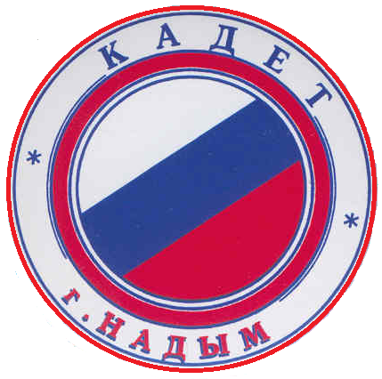
Структура самоуправления

детского общественного объединения «Кадет»
патриотической направленности
МОУ «Средняя общеобразовательная школа №6
с углубленным изучением отдельных предметов», г. Надым

Совет командиров
Центр
«Юный пожарный»
Центр
«Юный пограничник»
Центр
«Юный правовед»
Центр
«Юный музыкант»
Центр
«Юный патриот»

ИТЦ «Полигон»

ШКОЛЬНЫЙ УЧЕНИЧЕСКИЙ СОВЕТ
«КЕДР»
Ученические коллективы специализированных (кадетских) классов

